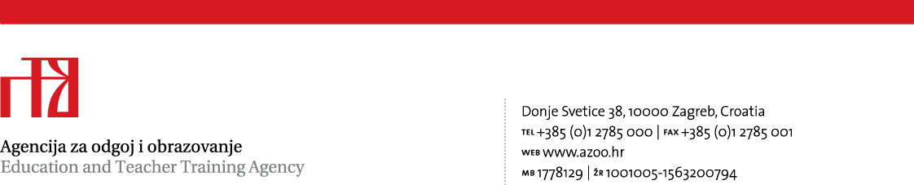

Prilog 1.

TEHNIČKA SPECIFIKACIJA
za predmet nabave:
Usluga smještaja, prehrane i korištenja dvorana i opreme sudionika državnog natjecanja:
Natjecanje iz matematike

Evidencijski broj nabave: 14/2020

1. Naziv natjecanja/smotre: Natjecanje iz matematike

2. Mjesto održavanja natjecanja: Sveti Martin na Muri

3. Vrijeme održavanja natjecanja: 23. – 25. travnja 2020.

4. Ukupan broj sudionika: cca 450 osoba

5. Usluga prehrane: - dva puna pansiona
Početna usluga prehrane: 23. travnja 2020. - večera
Završna usluga prehrane: 25. travnja 2020. – ručak

6. Smještajni kapacitet: dvokrevetne sobe
- 50 članova Državnog povjerenstva – dvokrevetne sobe
- cca 250 učenika – dvokrevetne i trokrevetne sobe
- cca 150 mentora – dvokrevetne sobe

Napomena: Ukoliko netko od sudionika bude zahtijevao smještaj u jednokrevetnoj sobi, trošak razlike smještaja morat će snositi sam, neovisno o Agenciji za odgoj i obrazovanje.
Sve sobe moraju imati vlastitu kupaonicu.

7. Broj dvorana i vrsta opreme:
- velika konferencijska dvorana za otvaranje i zatvaranje Natjecanja (oko 450 osoba) 23. travnja 2020. (od 19.00 do 21.00 sati) i 25. travnja 2020. (od 11.00 do 14.00 sati), s odgovarajućom prezentacijskom i tonskom opremom
- 2 dvorane za seminar za mentore 24. travnja 2020. godine (od 9.00 do 13.00 sati), za oko 100 osoba svaka, s projektorom i projekcijskim platnom
- 1 prostorija za ispravljače testova (Povjerenstvo) 24. travnja 2020. godine (od 14.00 do 24.00 sati), po 12 stolova za 5 osoba

Napomena:
1.Smještajni objekt treba biti u mjestu održavanja natjecanja.
2.Smještaj je predviđen u dvokrevetnim i trokrevetnim sobama, prema podacima kako je navedeno u Tehničkoj specifikaciji. U troškovnik je potrebno upisati jediničnu cijenu smještaja na bazi punog pansiona po danu i osobi (bez PDV-a). Jedinična cijena smještaja na bazi punog pansiona po danu i osobi (bez PDV-a) u dvokrevetnoj i trokrevetnoj sobi treba biti ista.
3.Sukladno dopisu Ministarstva znanosti, obrazovanja i sporta (KLASA: 602-01/11-01/00242, URBROJ: 533-10-11-0002), Agencija za odgoj i obrazovanje je dobila suglasnost da, umjesto svake pojedine školske ustanove, izradi jedinstveni popis sudionika svakog pojedinog natjecanja i smotre u svrhu ostvarivanja prava na neplaćanje boravišne pristojbe sukladno članku 4. točki 3. Zakona o boravišnoj pristojbi (Narodne novine, broj 152/08 i 59/09).

